Polja ponovljeni 2. MI. 2010/2011

1. Zadana je strujnica kojom protječe I = 2A (strujnice dolaze i odlaze u beskonačnost)

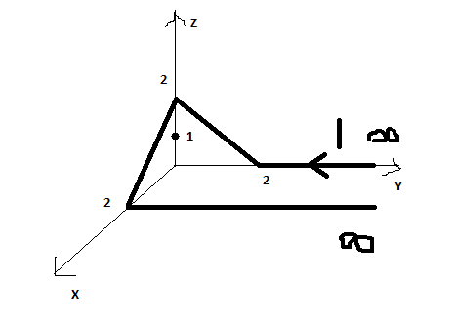

Odredite u točki P (0,0,1) jakosti magnetskih polja u x, y, z smjeru i trazila se jos i apsolutna vrijednost magnetskog polja u toj točki.

1. Gustoća struje se mijenja po zakonu J = k*r^3 az

Gdje je k = 0.1 i r<R

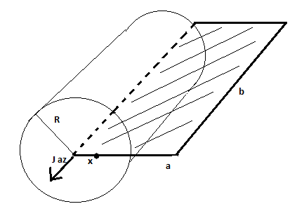

Odredite indukciju unutar vodiča na udaljenosti x = 0.2 m i magnetski tok koji obuhvaća pravokutna petlja dimenzija a = 0.8 m i b = 1 m

1. Odredite induktivitet vodiča i petlje za R = 1

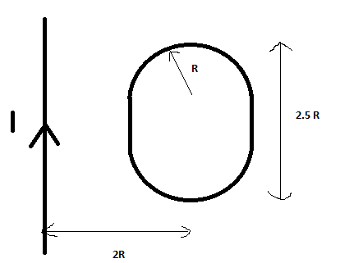

1. Metalna kugla polumjera r0 = 65 cm ukopana je do pola u zemlju otpornosti 150 Ωm i služi kao uzemljivač. Ako je napon Uab = 50 V i d=1 m

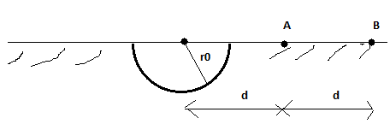

Odredite otpor rasprostiranja, potencijal kugle, struju koja istječe u zemlju i omjer Uab'/ϕk' ako se otpor rasprostiranja smanji na 100 Ωm

1. Zadana je indukcija

B = 2*x*sin(y) ax + K*cos (y) ay

Trazi se konstanta K i gustoća struje u točki (1,1,2).

Napomena: sve je pisano po sjećanju, neki brojčani podaci možda nisu točni, ali kužite generalno sliku :D

Zahvala kolegi **b!!!**